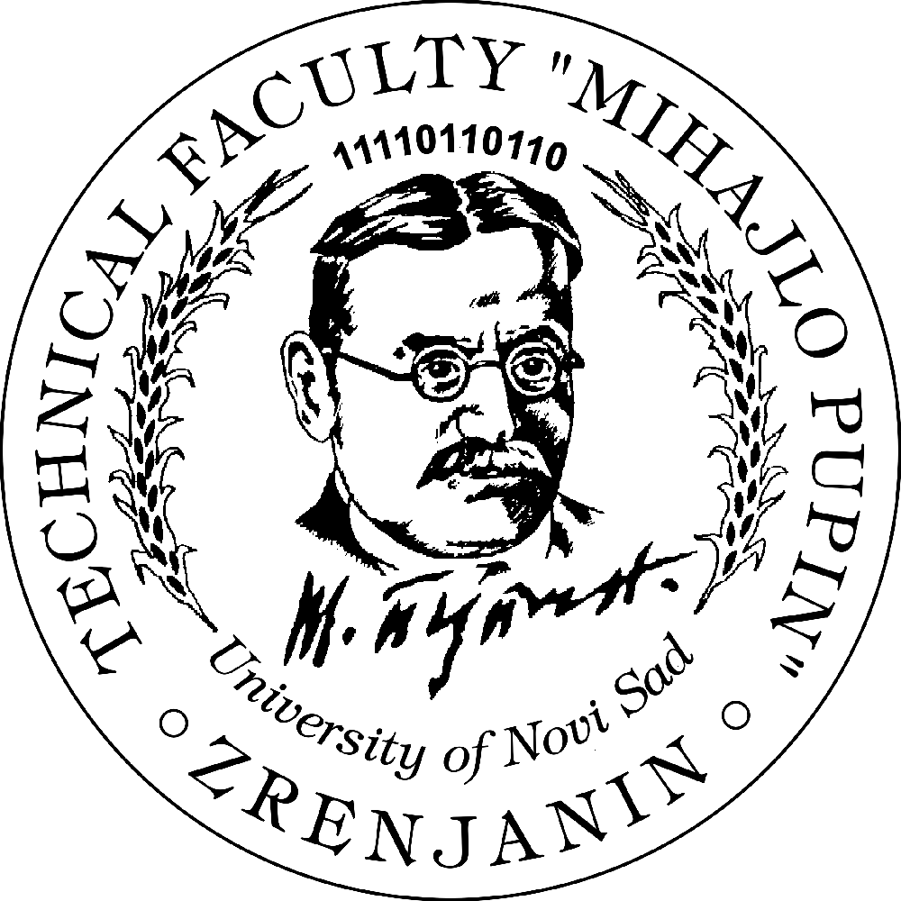 | Република Србија – АП Војводина  Универзитет у Новом Саду  Технички факултет «Михајло Пупин»  Зрењанин, Ђуре Ђаковића бб  www.tfzr.uns.ac.rs  Тел.023/550-515 факс: 023/550-520  ПИБ: 101161200 | 

Број: 03-196/3
Датум: 22.01.2021.

На основу члана 98. став 1. и 3. Закона о ауторским и сродним правима («Службени гласник РС» бр. 104/09, 99/11, 119/12, 29/16) члана 70. Закона о високом образовању («Службени гласник РС» бр. 88/17, 27/18) члана 115. Статута Техничког Факултета «Михајло Пупин» бр. 01-601 од 13.02.2020. године, члана 36. Правилника о утврђивању плата, накнада и осталих примања , Савет Факултета донео је:

П Р А В И Л Н И К
О КРИТЕРИЈУМИМА ЗА ВИСИНУ И НАЧИН ИСПЛАТЕ
AУТОРСКИХ ХОНОРАРА

Члан 1.

Овим Правилником регилишу се начин и услови исплате накнаде по основу реализованих ауторских дела на Техничком Факултету «Михајло Пупин» у Зрењанину , за која су обезбеђена финансијска средства .

Члан 2.

Аутор је физичко лице које је створило ауторско дело.
Аутором се сматра лице чије су име, псеудоним или знак назначени на примерцима дела или наведени приликом објављивања дела, док се друкчије не докаже.
Аутор дела је носилац ауторског права.
Поред аутора носилац ауторског права може бити и лице које није аутор, а које је у складу са законом стекло ауторско право.

Члан 3.

Технички Факултет «Михајло Пупин» у Зрењанину врши исплату накнада за следећа ауторска дела:
- објављивање научних, стручних односно уметничких радова,
- писање уџбеника, помоћних уџбеника, скрипти и других публикација за потребе наставе , која се изводи на Факултету и које издаје Факултет.
- писање монографија, књига и приручника које су урађене у оквиру уговорених Пројеката или по налогу декана,
- писање чланака научно-стручног карактера, за научне или стручне скупове, часописе и Зборнике радова,
- објављивање рада у часописима са impact фактором и цитати објављени у часописима са impact фактором без аутоцитата,
- збирка у виду енциклопедије, зборника, изабраних дела ,база података у машински читљивој или другој форми која с обзиром на избор и распоред саставних делова испуњава услове у складу са законом,
- за научно или стручно предавање ван редовних наставних активности, као и на Конференцијама и трибинама које организује или суорганизује Факултет,
- за Пројекте, студије, елаборате, развој нових технолошких и програмских решења,
- редакторске и уређивачке активности књига и часописа и публикација у оквиру издавачке делатности Факултета,
- за рецензију и оцену публикација које издаје Факултет, докторских дисертација, магистарског или специјалистичког рада, као и других публикација за које Факултет има интерес,
- рецензије извештаја по Пројектима,
- вођење и одбрана специјалистичких радова, магистарских теза и докторских дисертација као ментора, председника или члана комисије, за лица која нису запослена на факултету,
- израда софтвера по уговореним Пројектима или за потребе Факултета,
- за израду експертиза и стручних мишљења по уговореним Пројектима или за потребе Факултета,
- израда инструмената, Пројеката, студијских Пројеката,
- израда студија и развијање лабораторија као и пројектовање лабораторијских инсталација и уређаја,
- за картографска дела,
- за консултантске услуге,
- превод, лектуру и друге прераде ауторских дела,
- учешће у програмским, научним и организационим одборима, Конференција које организује Факултет,
- за награде на конкурсима за израду научних и стручних дела, као осталих ауторских дела,
- за патенте чији је власник и сувласник Факултет,
- за ауторска дела предвиђена планом и програмом рада утврђеним уговорима за Међународне Пројекте Факултета,
- за остала ауторска дела предвиђена Законом о ауторским и сродним правима.

Члан 4.

Средства за исплату накнаде по основу закључених уговора о ауторском делу формирају се из следећих извора:
- наменска средства која су добијена од Министраства просвете и науке, РС по основу уговорених Пројеката за основна истраживања и развој,
- наменска средства добијена за иновационе и друге специфичне и повремене Пројекте које финансира Министарство просвете и науке Републике Србије,
- по основу уговора и решења ресорних министарстава РС и ресорних секретаријата Аутономне Покрајине Војводине,
- наменска средства одобрена по основу закључених међународних уговора, с тим да се уговорена средства умањују за 5% на име режијских трошкова Факултета,
- од осталих и сопствених средстава намењених за исплату ауторских хонорара.

Члан 5.

Ауторски хонорар се може исплатити свим учесницима на Пројекту као и лицима која су остварила право на ауторски хонорар израдом ауторског дела у смислу члана 1. овог Правилника за потребе уговореног Пројекта (посла) или за потребе Пројекта у организацији Факултета по налогу декана или овлашћеног лица.

Члан 6.

Висина ауторског хонорара се утврђује на следећи начин:
- висина ауторских хонорара која се исплаћује из средстава остварених у оквиру уговорених Пројеката, је пропорционална коефицијентима са којима сарадници на Пројекту учествују у Уговору о остваривању Пројекта, осим ако Уговором није другачије дефинисано,
- одступања из става 1. овог члана ,одобрава декан на предлог руководиоца Пројекта, руководиоцу Пројекта може се исплатити ауторски хонорар из става 1. овог члана увећан за 5-10%.
- за исплату ауторских хонорара за развојне Пројекте- Међународне Конференције које организује Факултет, обрачун накнаде реализаторима Пројекта вршиће се тако што се узима висина бруто цене рада по часу ангажовања , која је одређена од стране Министарства просвете и науке РС за редовног професора, обрачуната у сразмери са коефицијентом осталих учесника.
- за усавршавање докторских студија руководиоцу докторских студија се може исплатити ауторски хонорар до 30% нето износа коефицијента редовног професора,
- за издавање књиге из едиције Универзитетски уџбеник ауторима се обрачунава 65% од продајне цене, 25% Факултету и 10% Универзитету, уколико средства обезбеди Факултет, ауторима припада 65% накнаде с тим што се најпре подмире трошкови Факултета,
- за издавање уџбеника који издаје Факултет, ауторима припада 80% накнаде , уколико сами обезбеде средства , уколико средства обезбеди Факултет, ауторима припада 65% средстава, уколико су средства обезбеђена делом из донаторства, делом од стране Факултета, ауторима припада 75% од дела тиража који остаје после продаје , када се најпре подмире средства уложена од стране Факултета.

Члан 7.

Ауторски хонорар за рецензију и оцену докторске дисертације, магистарског или специјалистичког рада обрачунава се од средстава које уплаћује кандидат, након издвајања 30% режијских трошкова у корист Факултета, а остатак 50% ментору и 50% осталим члановима комисије у једнаким деловима.

Члан 8.

Накнада по основу закљученог уговора о ауторском делу, може се исплаћивати аконтационо у току уговореног периода до завршетка Пројекта.

Члан 9.

Аутор учесник у реализацији Пројекта Међународних Конференција које организује Факултет, који аконтативно прима уговорену накнаду до дана одржавања Конференције, враћа 50% исплаћених средстава ,уколико Конференција не задовољи критеријуме Међународне Конференције већ је националног карактера, са истом динамиком којом су и примана.

Члан 10.

Уколико остварени приход од реализације Пројекта Међународних Конференција из претходног члана, по основу наплаћених котизација и донација и др. не досегне висину вредности потребну за исплату укупних накнада у бруто износу лицима за техничку подршку Конференције, разлика ће се обрачунавати сразмерним умањењем накнаде свих реализатора Конференције, која ће се исплаћивати у последњем месецу у ком се Конференција одржава.

Члан 11.

Остварени приход од реализације Пројекта Факултета, Међународних Конференција у једној години, може се користити и за организацију сличног пројекта у наредној години.

Члан 12.

Ауторски хонорар се исплаћује на основу закљученог уговора о ауторском делу који потписује аутор или лице на које декан пренесе овлашћење.
Декан може пренети овлашћење за потписивање уговора о ауторском делу на руководиоца Пројекта .

Члан 13.

Овај правилник ступа на снагу даном усвајања од стране Савета Факултета.

Председник Савета
проф. др Далибор Добриловић

